CER

Ricardo Rojas Yepes

Cristian Camilo González Hoyos

Andrés Felipe Correa Londoño

ADSI

Instructor:

Lee Jared Escobar

Ficha:

2061250

SENA PEDREGAL

CENTRO TEXTIL DE GESTION INDUSTRIAL

MEDELLÍN

2020

ÍNDICE

Nombre y definición

Planteamiento del problema

Justificación

Objetivos

Alcance

Beneficiarios

Impacto

Requerimientos Funcionales

Requerimientos No Funcionales

Mapa conceptual de los requerimientos

Mapa mental

Árbol de Problemas

Mapa de procesos

Matriz FODA

NOMBRE Y DEFINICIÓN

CER: Control Electrónico de Ruido.

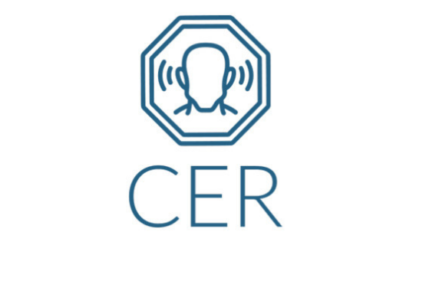

PLANTEAMIENTO DEL PROBLEMA

Se genera contaminación auditiva en el bloque de ADSI, debido al ruido generado tanto interno como externo.

JUSTIFICACIÓN

Desarrollar un dispositivo electrónico que reciba los decibeles de ruido generados en el ambiente y que mediante una aplicación móvil indique las estadísticas en tiempo real de la contaminación auditiva, a su vez este dispositivo tendrá un límite de 60 decibeles, luego de sobrepasar este límite emitirá una alarma indicando que los decibeles permitidos por el oído han sido sobrepasados.

OBJETIVOS

Objetivo General:

Desarrollar un dispositivo electrónico que reciba los decibeles de ruido generados en el ambiente y que mediante una aplicación móvil indique las estadísticas en tiempo real de la contaminación auditiva, a su vez este dispositivo tendrá un límite de 60 decibeles, luego de sobrepasar este límite emitirá una alarma indicando que los decibeles permitidos por el oído han sido sobrepasados.

Objetivos Especificos:

* Determinar cuales son las zonas del bloque de ADSI con mayor contaminación auditiva.
* Aprobar ambientes más óptimos para la comunidad educativa.
* Realizar campañas de concientización sobre la contaminación auditiva.

ALCANCE

Medir los picos de ruido en el bloque de ADSI para generar gráficas en tiempo real sobre los niveles de contaminación auditiva.

BENEFICIARIOS

Personas que se encuentren dentro del bloque de ADSI.

IMPACTOS

Ambiental: A partir de las estadísticas de contaminación auditiva generadas por el dispositivo se realizarán campañas de concientización sobre la contaminación auditiva.

Social: Crear conciencia entre las personas que frecuentan el bloque de ADSI, para disminuir el nivel de contaminación auditiva.

Tecnológico: Nuestro dispositivo electrónico indicará las estadísticas de contaminación auditiva en una app móvil.

Económico: Compra de los dispositivos electrónicos para generar las estadísticas.

REQUERIMIENTOS FUNCIONALES:

-Gráficas en tiempo real de la contaminación auditiva en el bloque de Adsi

-Dispositivo medidor de ruido

-Alarma al sobrepasar los 60 decibeles

-Aplicativo móvil para detectar cuáles son las zonas como más contaminación auditiva en el bloque

REQUERIMIENTOS NO FUNCIONALES:

-Campañas de concientización

MAPA CONCEPTUAL DE LOS REQUERIMIENTOS

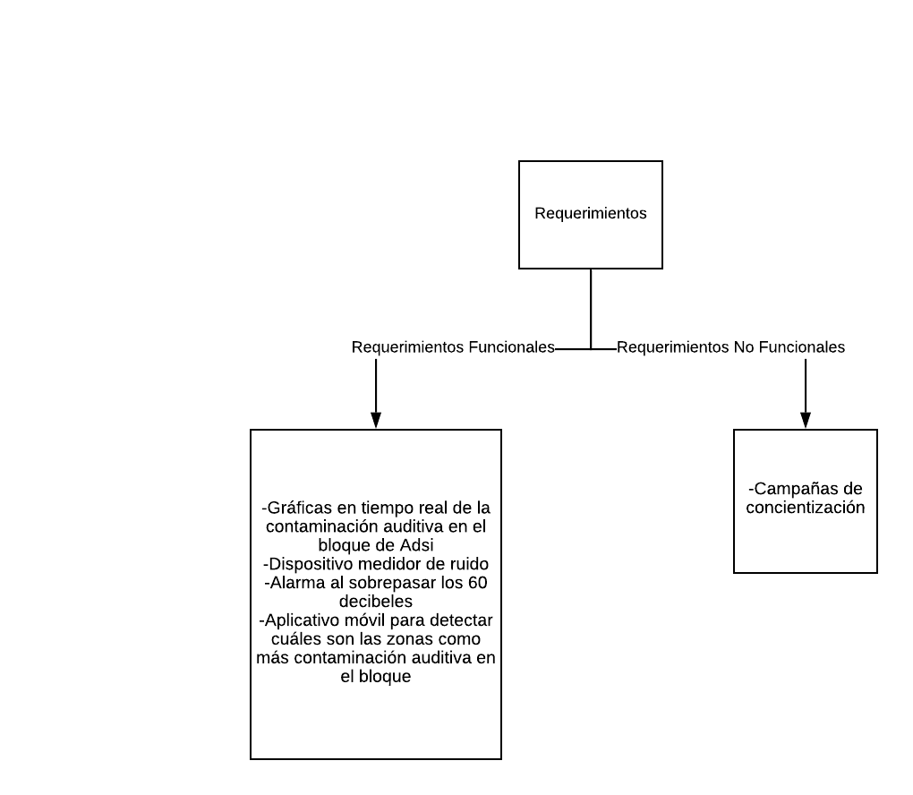

MAPA MENTAL

ÁRBOL DE PROBLEMAS

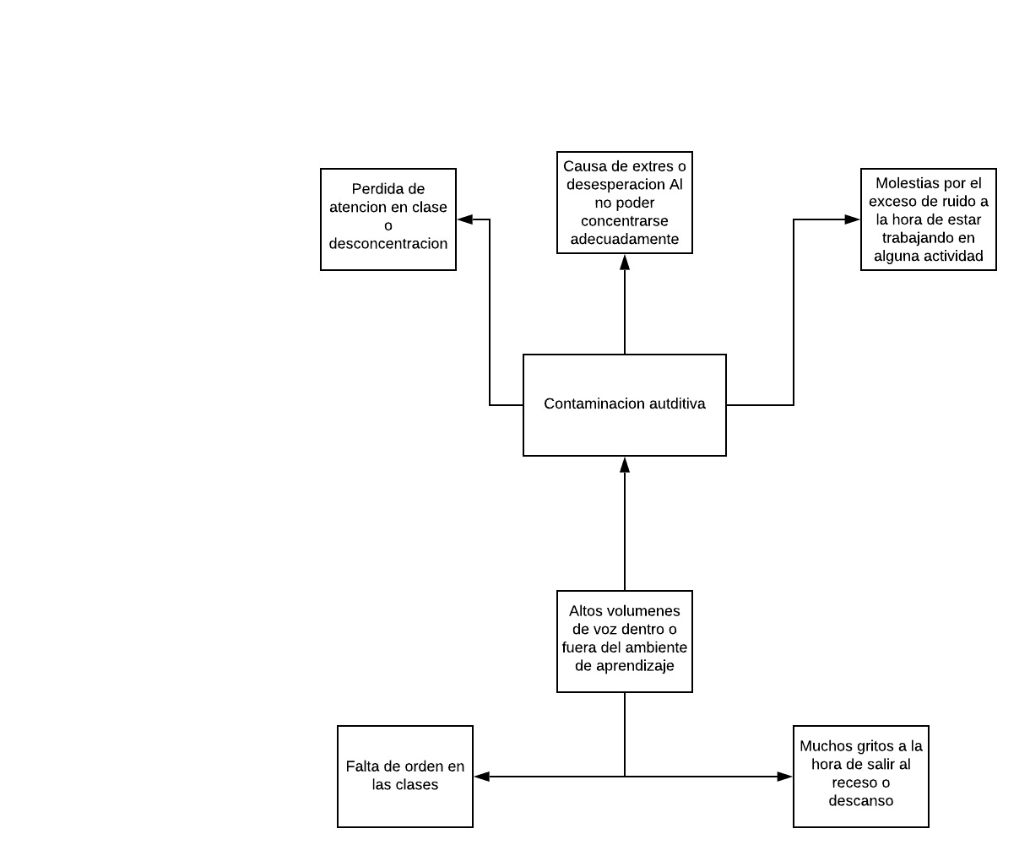

MAPA DE PROCESOS

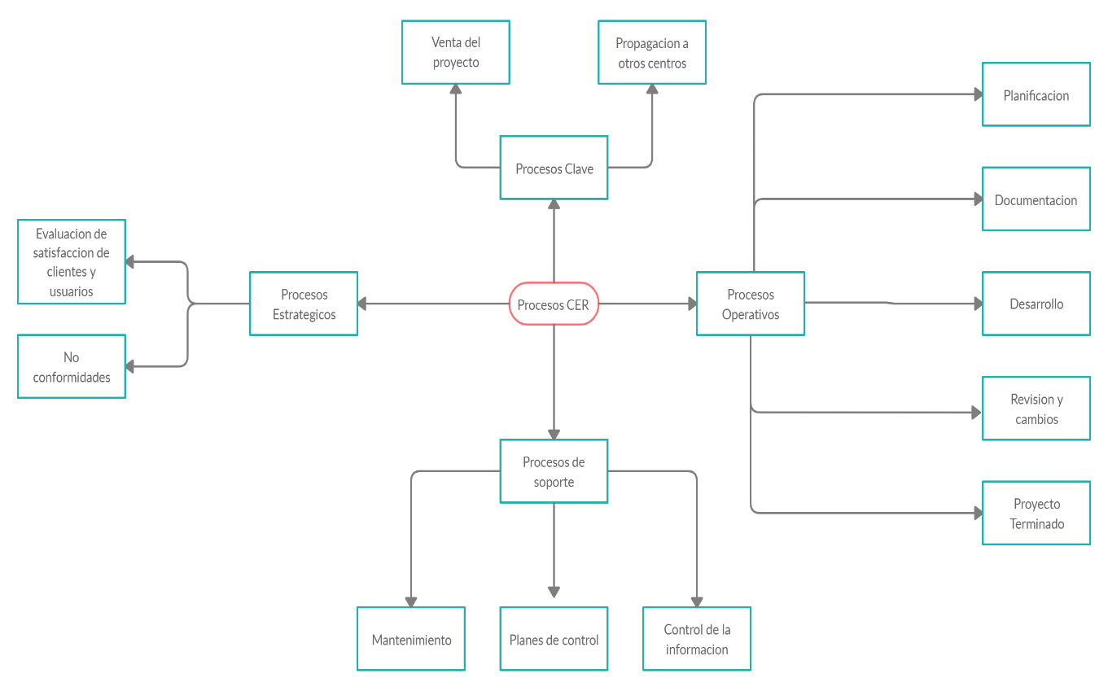

MATRIZ FODA

